西宁十四中高一历史期中考试 试卷
一、选择题（本大题共35小题，每小题2分，共计70分）
1、《说文解字》解释说：“宗，尊祖庙也。”也就是说，宗法的“宗”的本义是宗庙。这说明宗法制以什么纽带( )
A．财产 B．地域 C．信仰 D．血缘
2.观察下表，按照西周宗法制规定，最有资格继承王位的是（ ）
周王的妻妾 | 周王与妻妾所生的后代
妻（正室） | 三哥（20岁） 四哥（14岁）
妾一 | 大哥（25岁）
妾二 | 二哥（22岁）
A. 大哥 B. 二哥 C. 三哥 D. 四哥
3.依据西周礼制，天子殉葬用鼎九个，诸侯七个。春秋时期，在诸侯墓葬里出现了用九鼎殉葬的现象。这反映了当时社会最重要的变化是 ( )
A.奴隶主生活更加腐化 B.当时人们更加迷信
C.分封制遭到严重破坏 D.青铜铸造业有了较大发展
4、斯塔夫里阿诺斯在《全球通史》中说：“在中国长达数千年的历史上，有过三次大革命，它们从根本上改变了中国的政治和社会结构。第一次发生于公元前221年，„„第二次发生于1911年，„„第三次在1949年„„”第一次的“革命”主要是指 （ ）
A．中央集权制建立 B．儒家学说成为统治思想
C．宗法式家族制度形成 D．王位世袭制确立
5、唐代文学家柳宗元说：“周之失，在于制；秦之失，在于政，不在制”。材料中的两个“制”分别是指 （ ）
A.分封制和宗法制 B.宗法制和郡县制
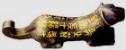
C.分封制和郡县制 D.宗法制和专制主义中央集权制
6、右图是秦阳陵虎符，铜铸，中分为二，左右各有十二字铭文“甲兵之符，右在＿，左在阳陵。”发兵必须左、右半符验合方能生效。上文“右在”后空缺部分应是 ( )
A．皇帝 B．太尉 C．御史大夫 D．丞相
7、唐太宗时期，国家要在关中一带修建一项大型水利工程，这项工程的实施须涉及到众多机构，按制度规定其正确的运作程序（皇帝作用暂不考虑）是（ ）
A.尚书省→中书省→门下省→工部 B.中书省→门下省→尚书省→工部
C.门下省→中书省→尚书省→工部 D.尚书省→门下省→中书省→工部
8、“分封制—郡县制—郡国并行制—行省制”，这种演变说明了（ ）
A．封建中央集权制度下地方建制逐渐完善
B．中国古代一直在着力解决君权与相权的矛盾
C．高度集权的政治制度逐渐瓦解
D．古代中国的地方行政制度逐渐完善
9、有一天，宰相范质等人向宋太祖奏事，开始大臣们还是坐着的，宋太祖说自己的眼睛昏花看不清，就让他们来到自己面前指给他看，待范质等人回到原处，座位已被撤掉了。此后，宰相就只能站在皇帝面前议事了。这件事反映的本质问题是( )
A．宋太祖不准宰相坐下议事 B．宰相大臣开始处于从属地位
C．宰相大臣事务繁多 D．君主专制的加强
10、洪武十二年，明王朝颁布了《大明律》，它规定谋反、谋大逆、谋叛、恶逆、内乱等为“十恶”重罪，属于“常赦所不原”；“大臣专擅选官”、“交结朋党紊乱朝政”、“交结近侍官员”、“擅为更改变乱成法”等列罪条款又为明律所特有。这些规定( )
A．表明皇权专制的继续强化 B．规范内阁机构的运作程序
C．协调了君权与相权的关系 D．解决了中央与地方的矛盾
11、清代一位军机大臣用一首诗来形容自己的工作：“依样葫芦画不难，葫芦变化有千端。画成依样旧葫芦，要把葫芦仔细看。”该诗直接说明了( )
A、军机大臣完全听命于皇帝，根据皇帝的旨意拟发谕旨，处理军国大事
B、军机大臣在皇帝心目中没有任何地位
C、军机大臣接替丞相职权，替皇帝处理政事
D、军机处的设置，标志着专制主义中央集权制发展到登峰造极的地步
12、据说明太祖曾经写诗一首描述自己的辛劳：“百僚未起朕先起，百僚已睡朕未睡。不如江南富足翁，日高丈五犹拥被。”为解决上述问题，明太祖（ ）
A．设置殿阁大学士以备顾问 B．选拔翰林院官员人值文渊阁
C．授予内阁大学士以票拟权 D．设六部分理全国政务
13、《明史·职官志》记载：“洪武九年，汰平章政事、参知政事。十三年正月，诛丞相胡惟庸，遂罢中书省。其官属尽革，惟存中书舍人。”明太祖这样做的直接目的是( )
A．加强中央集权 B．强化君主专制
C．提高行政效率 D．实现权力制衡
14、《汉书》记载：“建元元年冬十月，诏丞相、御史……诸侯相举贤良方正直言极谏之士。……元光元年冬十一月，初令郡国举孝、廉各一人。”材料中的选官制度是（ ）
A．世卿世禄制 B．九品中正制 C．察举制 D．科举制
15、关于选拔官员的标准与下列选官制度按顺序搭配正确的是（ ）
夏商周：世袭 秦朝：军功授爵制 汉朝：察举制 魏晋南北朝：九品中正制 隋唐宋：科举制
A．血缘→功绩→考试成绩→品行才学→门第声望
B．功绩→血缘→考试成绩→品行才学→门第声望
C．血缘→功绩→门第声望→品行才学→考试成绩
D．血缘→功绩→品行才学→门第声望→考试成绩
16、曼彻斯特的工厂主曾浪漫地想着：“如果每个中国人的衬衣下摆长一英寸，我们的工厂得忙上数十年！”然而 鸦片战争10年后一个叫米契尔的英国人在中国看到的却是这样的情形：“在收获完毕后，农家所有的人手，不分老少，都一起去梳棉、纺纱和织布。这个国家9／lO的人都穿这种手织的衣料，其质地各不相同，从最粗的粗棉布到最细的本色布都有。生产者所用的成本简直只有原料的价值。”上述材料反映了（ ）
①英国商人想用经济手段打开中国大门 ②传统的小农经济对工业品的顽强抵抗
③英国商人很难通过正常的贸易打开中国的市场 ④英国由此展开了罪恶的鸦片贸易
A．①②③ B．②③④ C．①②④ D．①③④
17、1863年，总理各国事务衙门正式任命英国 人赫德为海关总税务司，赫德制定了管理海关的相关章程，对海关内部用人、行政等做了详细规定。这表明（ ）
A．中国关税自主权进一步丧失 B．清政府加强了对海关的管控
C．洋务运动正式展开 D．对外贸易完全被英国控制
18、曾担任清朝海关总税务司的赫德（1835年2月20日—1911年9月20日）曾说：“简单说，这是一个纯粹爱国主义的自发自愿运动，其目标是使中国强盛起，这个运动已经掌握了群众的想象力，将会像野火一样烧遍全中国。”这个运动应当是（ ）
A．禁烟运动 B．辛亥革命 C．义和团运动 D．五四运动
19、新疆有一座晚清名臣的祠堂，悬挂一副楹联：“提挈自东西„„十年戎马书生老；指挥定中外„„万里寒鸦相国寺。”它颂扬的是 （ ）
A、曾国藩 B、左宗棠 C、李鸿章 D、张之洞
20、罗荣渠先生在《现代化新论》一书中说：“在此以后，外国渗透中国的方式从外贸领域扩大到投资、生产、销售、金融各个领域，直接改变了原有的‘小农－手工业生产方式’，使中国在经济上和财政上都日益陷入对资本主义世界经济体的依附地位。”这里的“在此以后”是指( )
A．《南京条约》签订后 B．《北京条约》签订后
C．《马关条约》签订后 D．《辛丑条约》签订后
21、据记载，在义和团运动时期，外国人被称为“大毛子”，一律杀无赦。中国人如信奉天 主教、基督教，被称为“二毛子”；其他通洋学、懂洋语、以至用洋货者，被称“三毛子”以至“十毛子”等，轻则被殴辱抢劫，重则可能有杀身之祸。我们对这段记载的正确认识应该是( )
A．不符合史实，有杜撰嫌疑 B．中外民族矛盾成为主要矛盾
C．西方传教士诬蔑诽谤义和团 D．外来宗教冲击了小农生产者
22、《天朝田亩制度》既具有革命性又具有空想性，造成这种双重性的根本原因是( )
A．太平天国领袖们的主观愿望 B．农民阶级的局限性
C．中国的社会性质 D．当时紧张的斗争形势
23、1912年2月12日，清帝颁布逊位诏书，宣布退位，有人因此认为辛亥革命是中国版的“光荣革命”。这一观点认为两国“光荣革命”( )
A．都减少了社会动荡，避免了更大流血牺牲
B．都以温和的方式改变了两国的社会性质
C．都保留了君主制，没有完成民主革命任务
D．都以非暴力方式建立了资产阶级共和政体
24、“打倒列强，打倒列强，除军阀，除军阀……工农学兵，工农学兵，大联合，大联合。打倒帝国主义，打倒帝国主义，齐奋斗，齐奋斗！”这首歌曲最早可能出现于( )
A．辛亥革命时期 B．五四运动时期
C．国民革命时期 D．抗日战争时期
25、美国一位历史学家说:“共产党的大多数领导人被蒋介石杀害，但也有些人逃进了华南山区。他们的领导人之一是毛泽东，毛泽东无视莫斯科的第三国际，制定出新的革命策略。”材料中“新的革命策略”指（ ）
A.开展武装起义的策略 B.遵义会议上取得领导地位
C.成立中华苏维埃共和国 D.开辟农村包围城市的道路
26、“中国最近50年的历史，实际上就是帝国主义掠夺殖民地、半殖民地的历史，殖民地和半殖民地的斗争史，社会主义为首的革命势力与帝国主义为首的反革命势力的斗争史。同时也是革命派与改良派斗争的历史。”以上概括侧重于( )
A．全球史观 B．唯物史观 C．革命史观 D．社会史观
27、1945年8月15日12时，日本广播电台传出低沉的声音：“帝国政府已受旨通知美、英、中、苏四国政府，我帝国接受彼等联合宣言之各项条件„„”中华民族经过八年艰苦抗战终于取得了完全胜利。抗日战争胜利的根本原因（ ）
A．共产党敌后抗战 B．国民党正面战场的抗战
C．美苏等盟国的大力支持 D．全民族团结抗战
28、观察图片，下列按图片顺序对应的信息，不准确的一组是（ ）
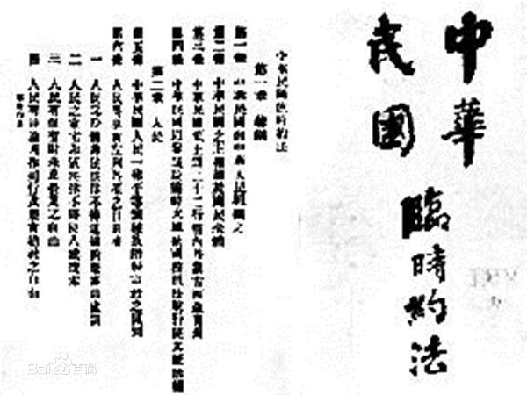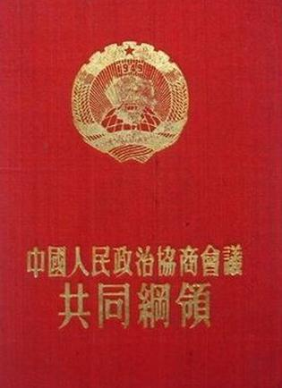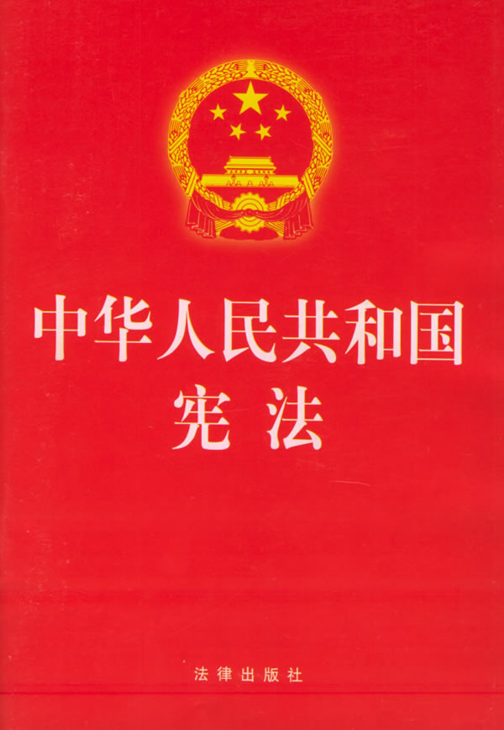
A．颁布于1912年、1949年、1954年
B．由南京临时政府参议院、新政协、全国人大制定
C．标志着近代民主革命高潮、社会主义革命胜利、过渡时期政治建设成就
D．体现资产阶级民主宪法、新中国临时宪法、社会主义类型宪法性质
29、美国学者约翰·奈斯比特在他的著作《中国大趋势》一书中反复强调,民主的含义就是“人民说了算”“人民是统治者”“民主意味着人民统治国家”。下列选项中最能反映这一观点的是 ( )
A.中国共产党领导的多党合作和政治协商制度 B.民族区域自治制度
C.人民代表大会制度 D.依法治国的方略
30、1923年，陈独秀说：“五四运动虽然未能达到理 想的成功，而在此运动中最努力的革命青年，逐接受世界的革命思潮，由空想而实际运动，开始了中国革命之新的方向。”陈独秀所说的“中国革命之新的方向”指 ( )
A．无产阶级革命 B．武装革命 C．民族革命 D．国民革命
31、毛泽东说：“究竟一个党好，还是几个党好?现在看来，恐怕是几个党好。不但过去如此，而且将来也可以如此，就是长期共存，互相监督……”。该材料体现了我党实行的政治制度是（ ）
A．人民代表大会制度 B．共产党领导的多党合作和政治协商制度
C．民族区域自治制度 D．多党制
32、下表是出席1949年9月中国人民政治协商会议代表人数统计图(共662人)。从中可以获悉( )
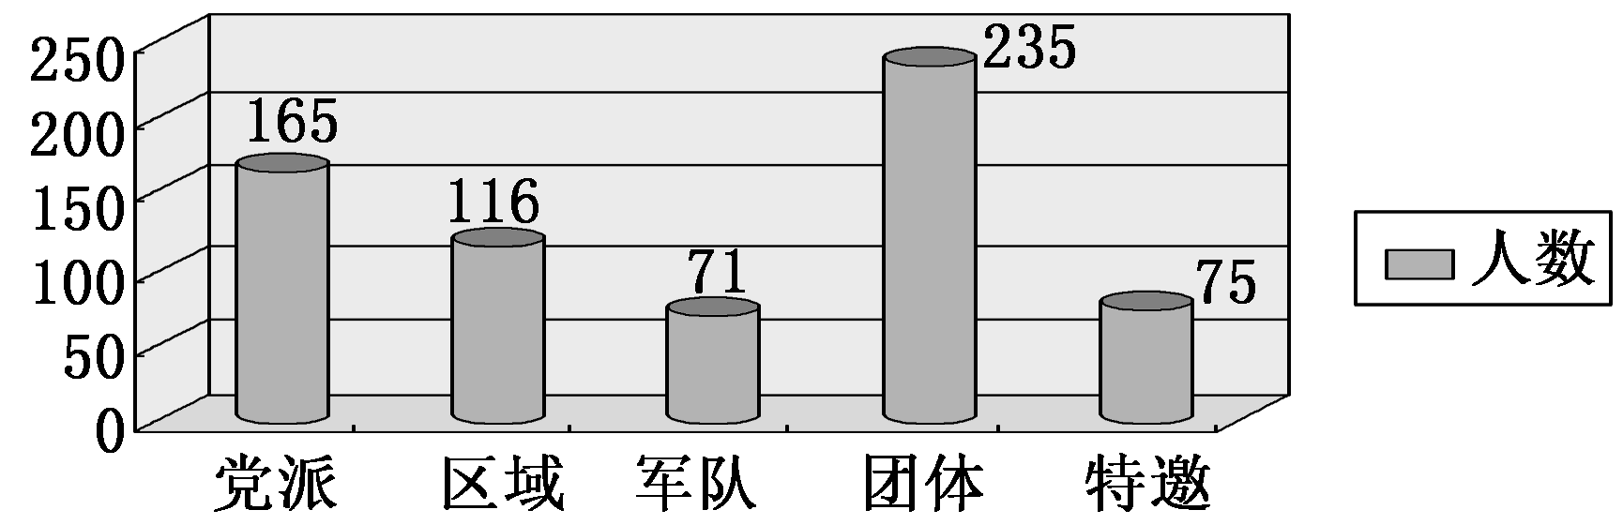
A．新政协会议具有广泛的代表性 B．中国共产党在会议中处于领导地位
C．新政协会议代行全国人民代表大会职能D．中国共产党领导的多党合作和政治协商制度得以确立
33、“两岸之道，唯和与合，势之所趋，事之必至。期我同胞，终能秉持九二共识与汪辜会谈之谛，续写协商与对话新页。庶几可告慰先生也。”汪道涵唁辜振甫逝世电文中提及的“九二共识”是（ ）
A．和平统一祖国 B．反对“台独”分子和国际反华势力
C．加强两岸交流 D．海峡两岸均坚持一个中国原则
34、1999年，中美关系因以美国为首的北约用导弹袭击中国驻南大使馆而处于低点。1999年11月，中美两国就中国加入世界贸易组织达成协议。2001年4月1日，南海撞机事件又给中美关系蒙上阴影。2002年2月21日美国总统布什访华，2002年10月江泽民总书记访美，中美关系再现曙光。两国关系之所以出现这样的波折，是因为
A、中美两国既有共同利益又有分歧
B、作为安理会常任理事国，两国既相互斗争又相互合作
C、中美两国人民热爱和平，渴望合作，从根本上推动了中美关系的发展
D、不同的社会制度和文化背景决定的
35、中国人的政治智慧是无与伦比和无限美妙的。周恩来教会人类怎么为人处世；邓小平教会人类怎么解决恩怨情仇。符合该材料主题的理论或政策分别是( )
A．求同存异、四项基本原则 B．和平共处五项原则、“一国两制”
C．和平共处五项原则、科学技术是第一生产力D．求同存异、市场经济理论
二、非选择题（本大题共1小题，共计30分）
1．阅读下列材料：（20分）
材料一: 材料二:
皇 帝
工 刑 兵 礼 户 吏
部 部 部 部 部 部
尚书省
中书省
门下省
中央政府

丞相 御史大夫 太尉

地方政府
郡县

郡守

县令 唐朝的三省六部制

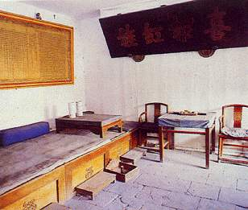
材料三:
军国大计，罔不总揽。自雍乾后百八十年，威命所寄，
不于内阁而于军机处，盖隐然执政之府也。
——《清史稿·军机大臣年表序》

军机处内景
回答：
(1)材料一所反映的政治制度的基本特征是什么?( 4分)此政治制度有何积极作用？（6分）
(2)，材料二反映的是什么政治制度？与材料一相比有何重大创造？（6 分）有人认为，唐朝实行的体制说明中国较早实行了“三权分立”的民主政治体制，你同意这一观点吗？说明你的理由。（6分）
(3)材料三清代初年中央机构的变化说明了什么？（4 分）结合所学知识指出以上材料反映了中国古代政治制度的什么特点？（4分）

选择题：
1—5 DCCAC
6—10 ABDDA
11—15 AABCC
16—20 AACBC
21—25 BBACD
26—30 CDCCA
31—35 BADAB
材料题
31、参考答案：
（1）特征：权力高度集中；作用：奠定了中国古代大一统王朝制度的基础，促进了中国统一多民族国家的形成和巩固，有利于社会经济的发展。
（2）创造：三省之间既互相牵制，又互为补充，分工明确，提高了办事效率。分割相权，有利于皇权独尊。观点：不同意。）理由：中国三省分权制约，最终都要集权于皇帝，实际上是为君主专制服务。（
（3） 说明专制皇权不断强化，发展到顶峰；也反映了封建制度走向衰落的历史特征。（3分）中枢权力机构趋于完善，专制皇权不断加强。

